2020年2月10日至5月20日期间，基础医学院开展了以“健康·自律·成长”为主题的“停课不停学”打卡活动。活动旨在帮助同学们充分利用假期时间学习新知识、丰富内涵、积极锻炼、提升自我，摆脱赖床、熬夜、沉迷电子产品等坏习惯，进一步养成学院积极向上的良好学风。

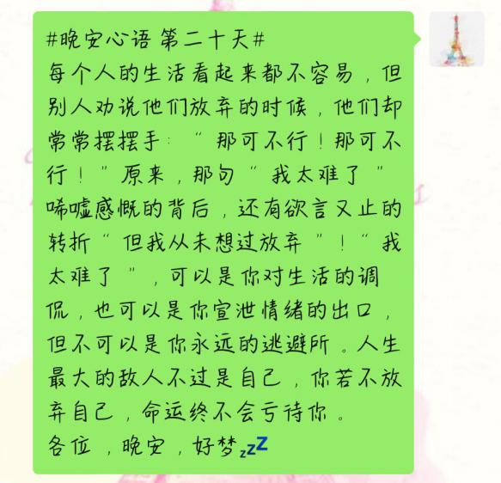

活动前期进行了全方位的宣传，院微信公众号和QQ平台都对此次活动进行了推送，并且通过各班学委鼓励同学们积极参与其中。此次活动主要分为早起打卡、forest种树专注挑战、书籍阅读打卡三个部分；此外，工作人员还会每晚发布晚安心语提醒同学们早睡。活动以积分制方式进行排名，每周排名靠前者可获得红包奖励。活动中同学们在微博进行的阅读书籍打卡多次被共青团中南大学委员会的微博“中南青年志”点赞。

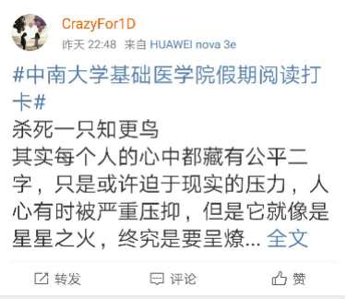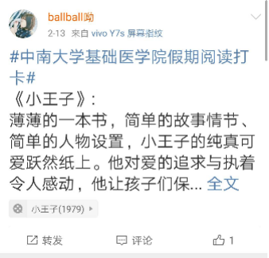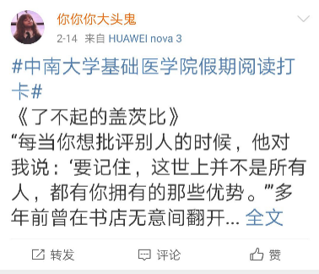

2020年5月20日，活动圆满结束，反响良好。期间共有41名同学参与，同学们的反馈十分积极，都养成了早睡早起、远离手机、每日开卷的好习惯，希望同学们在今后的大学时光继续保持此次打卡活动养成的良好生活习惯和热爱生活的态度。